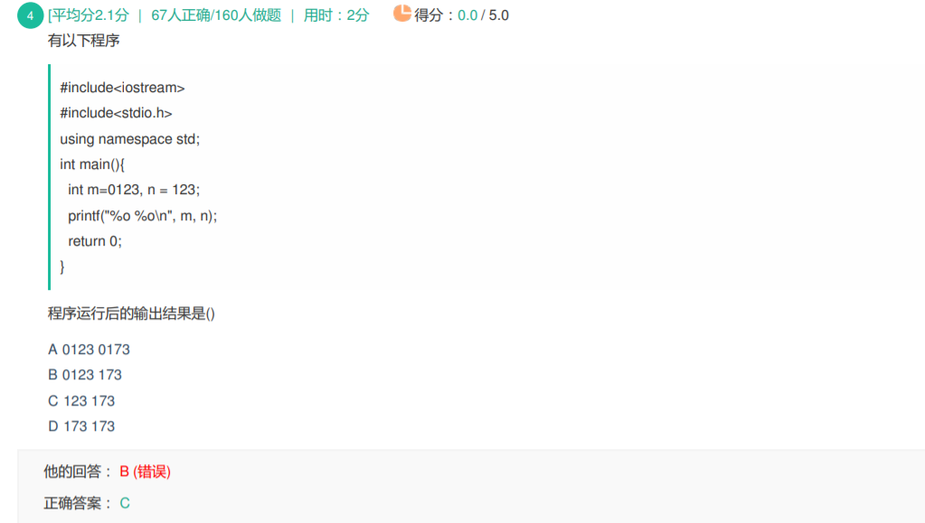

m = 0123 ---表示这已经是一个八进制数了，所以格式化输出成八进制，也是123

n = 123 --默认是十进制数字，格式化输出会转换成八进制数字173